Một số góp ý của tester:
- Giao diện người dùng chưa đẹp, chưa có tìm kiếm theo loại.
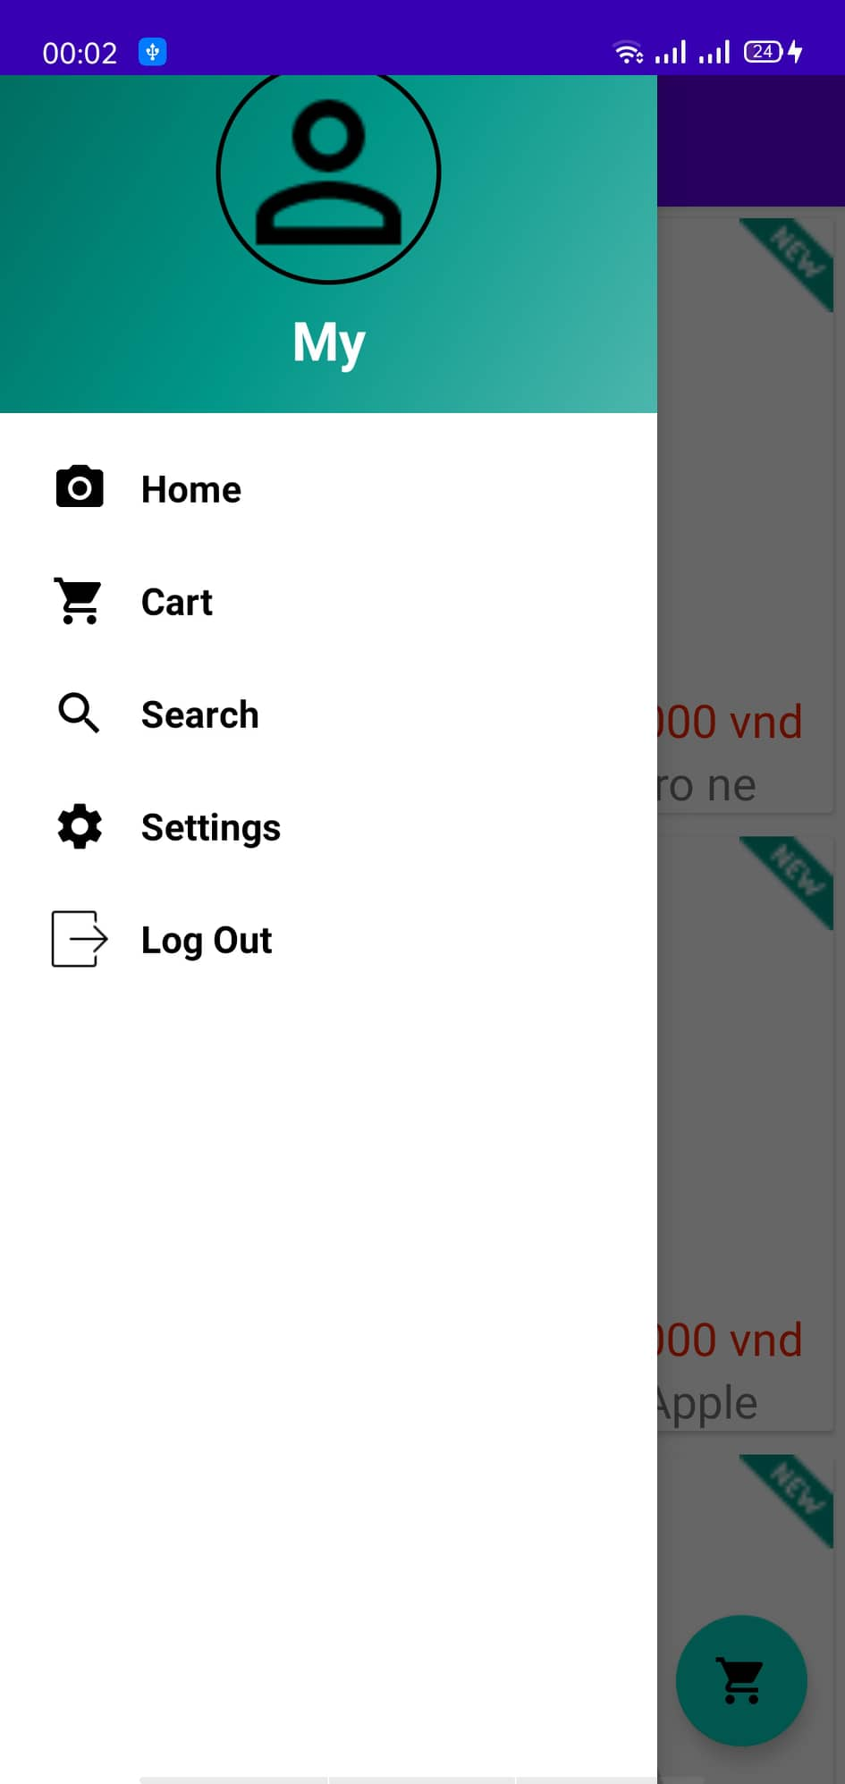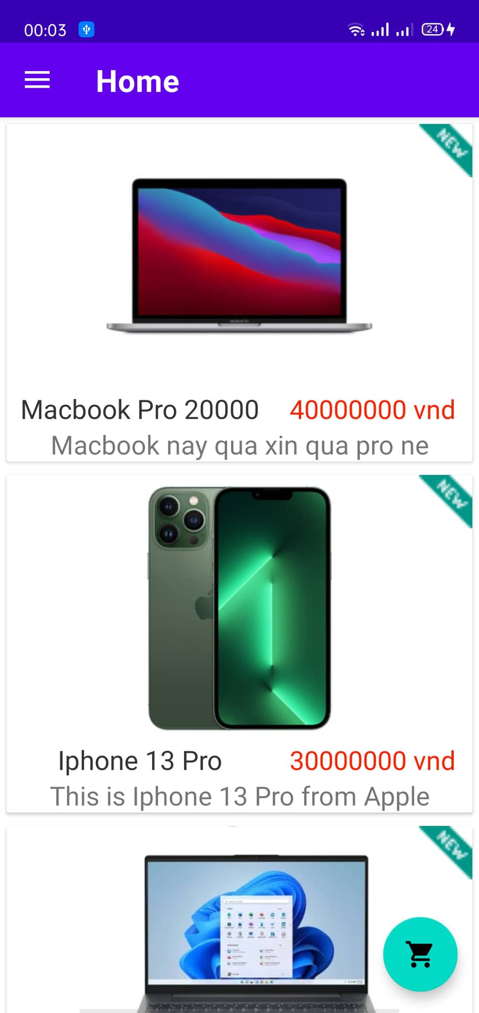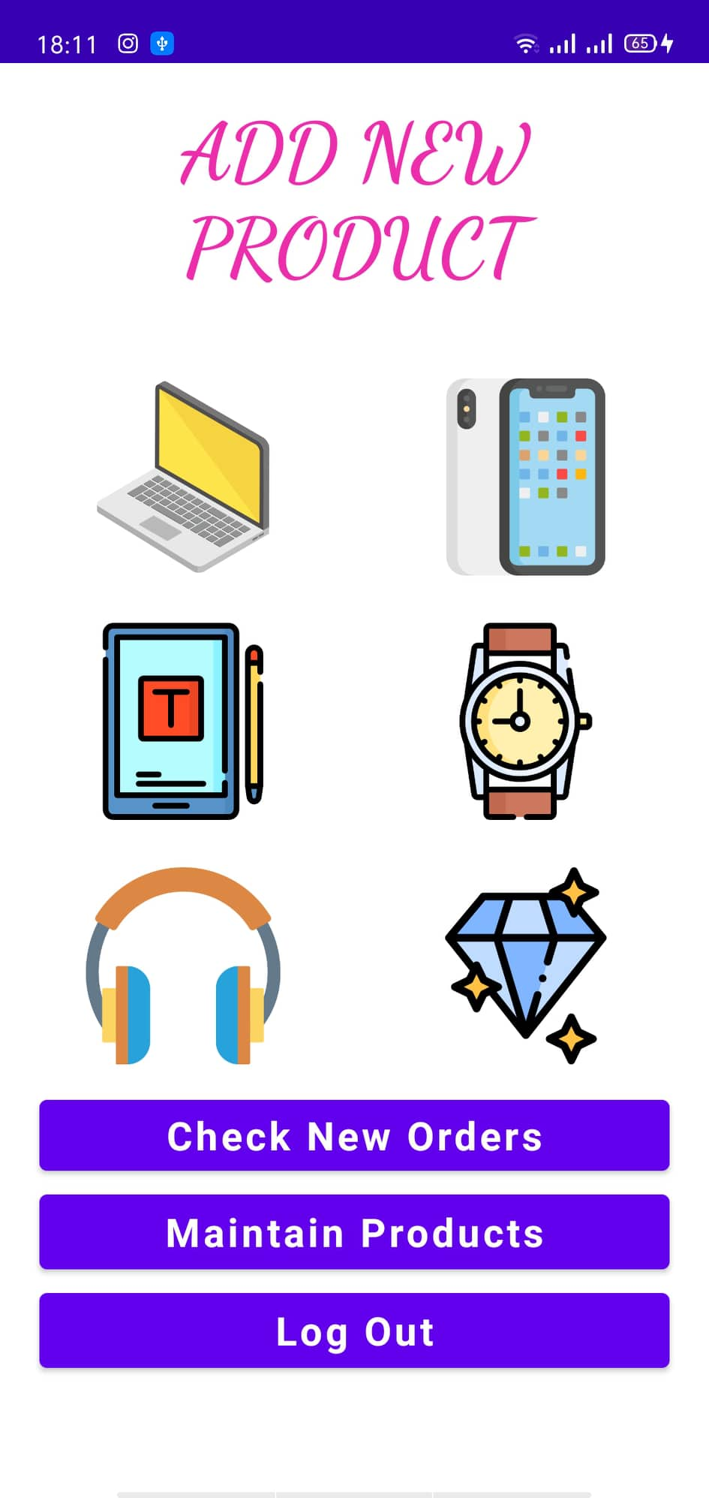
- Chữ phải được làm mờ và tự biến mất khi bắt đầu nhập.

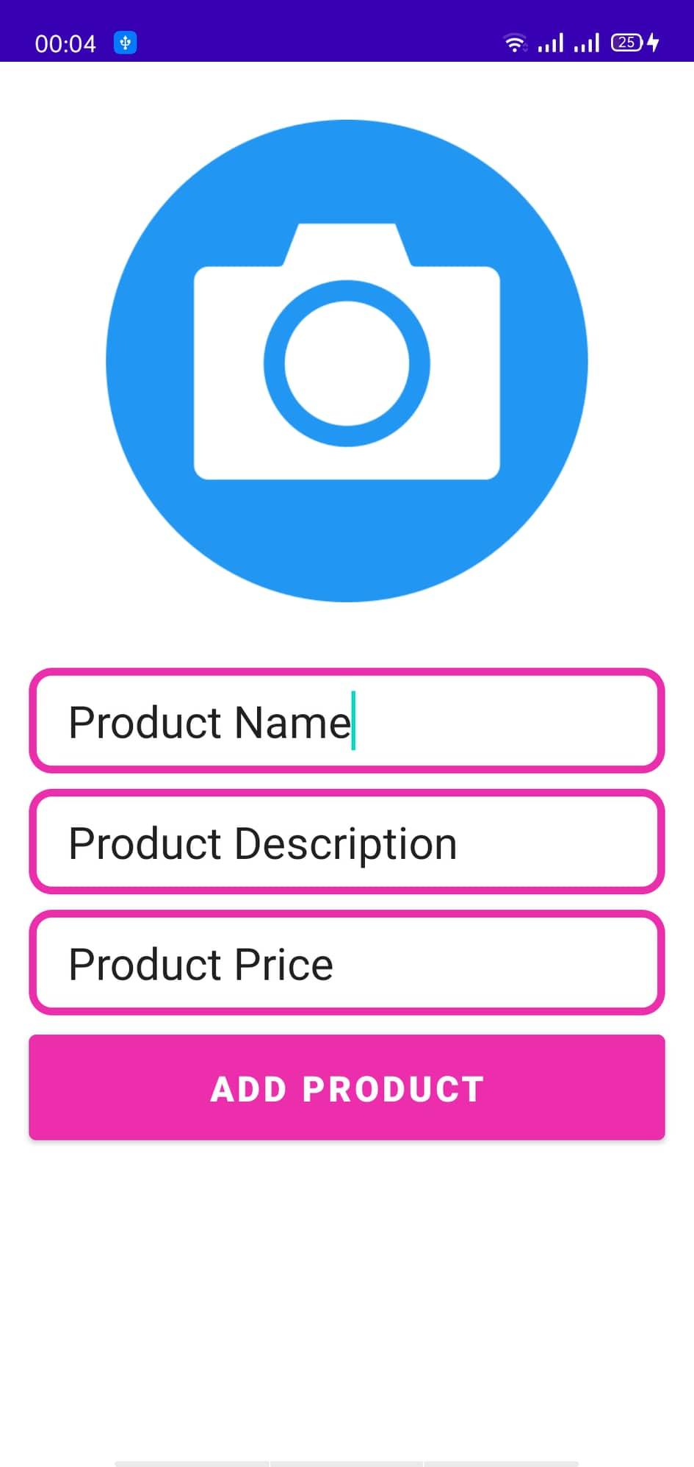
- Background chưa được đẹp lắm, màu chữ khó đọc.

- 